Конезаводской центральный сельский Дом культуры Конезаводской Централизованной клубной системы – филиал Муниципального бюджетного учреждения культуры «Районный Дом народного творчества и досуга»
Марьяновского муниципального района Омской области

«Тайна темной комнаты»
Квест

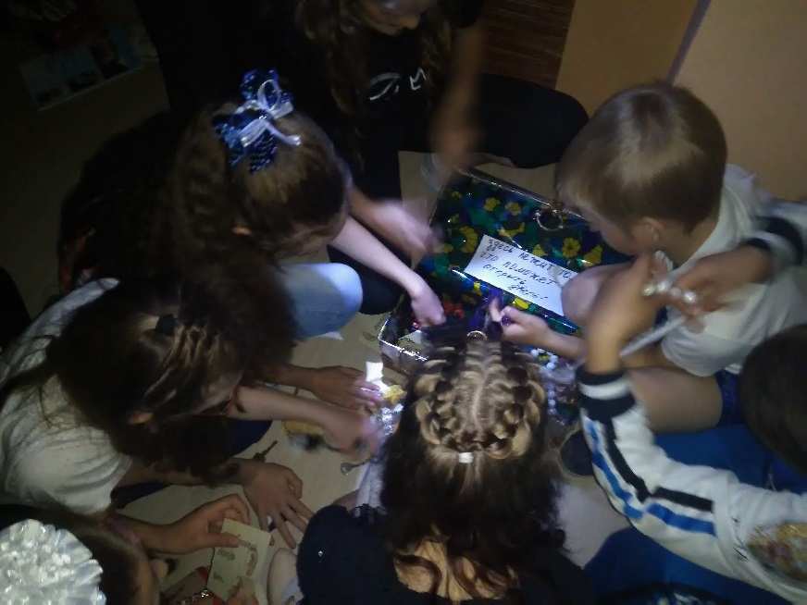

Воропаева Н.Ф
культорганизатор

п. Конезаводский 2021г

Квест - это игры, в которых игроку необходимо искать различные предметы, находить им применение, разговаривать с различными персонажами в игре, решать головоломки и т. д. Такую игру можно проводить как в помещении, или группе помещений (перемещаясь из группы в музыкальный или спортивный зал и в другие помещения детского сада, так и на улице. Квест – это командная игра. Идея игры проста – команды, перемещаясь по точкам, выполняют различные задания. Но изюминка такой организации игровой деятельности состоит в том, что, выполнив одно задание, дети получают подсказку к выполнению следующего, что является эффективным средством повышения двигательной активности и мотивационной готовности к познанию и исследованию.
Цель: в игровом виде активизировать познавательные и мыслительные процессы участников
Задачи: развитие инициативы, самостоятельности, навыки взаимодействия со сверстниками.

«Тайна темной комнаты»
Сценарий квеста
Реквизит: фонарик, две одинаковые игрушки, газеты, старые журналы, две одинаковые картинки (приложение 1), зеркало, пластиковые стаканчики 16 шт., мука, сода, уксус, вода, книги (желательно одного автора несколько томов), телефон, листочки с уравнениями, загадки (приложение 2), ведро, спагетти, овсянка, гаечные ключи 10 шт., пластиковая коробочка, болты и гайки по 4 шт., ключи для замков 15 шт., замок и ключ к нему, сундук, колокольчик.

Квест проводится в темной комнате. На стенах есть зеркала, есть ящики можно поставить стремянку, бочку, вешалку с одеждой и т.д, чем больше предметов, тем впечатляюще выглядит комната. Квест рассчитан на детей 10 – 13 лет.
В комнату заводят команду, предварительно забрав телефоны (не более 10 человек). Закрывают дверь с наружной стороны на ключ. Участники остаются в полной темноте. Из угла, включив фонарик, выходит ведущий.
Ведуший: Здравствуйте, ребята! Добро пожаловать в «Темную комнату»! вы будете проходить все задуманные нами задания, чтобы выбраться отсюда, у вас сорок минут. Мне вы можете задавать вопросы, только формулировать их надо так, чтоб я мог ответить «да» или «нет».
Ведущий отдает команде фонарик.
И первое, что, они видят, это машинка (или другая игрушка, важно, чтоб была еще одна точно такая же) на обратной стороне написано «ТАРБЬТСЕЯНЕМУ» (у меня есть брат), следующее задание – найти такую же игрушку.
На второй игрушке, на обратной стороне, написано
На страницах газет и журналов
Вы найдете подсказку
Для следующего задания.
В одном из углов или по середине комнаты лежит кучка газет, журналов, книг. Среди страниц участники находят детали картинок, разрезанные как пазлы (приложение 1), из них надо собрать две одинаковые картинки, но в них есть отличие. На одной девочка смотрится в зеркало, на другой – зеркала нет. Это и есть следующая подсказка.
Участники ищут зеркало (в комнате их должно быть несколько или оно должно быть не заметно)
На зеркало приклеена маленькая картинка «стакан». Это следующая подсказка.
На столе стоит несколько пронумерованных стаканов, в них насыпана мука. Только в стакане под № 5 – сода, рядом со стаканами, в закрытой баночке, вода, разбавленная уксусом. Наливая в стаканчики воду ничего не происходит, только № 5 – пенится. Это следующая подсказка.
На этом же столе лежат книги. Найти надо либо «5 том», либо книгу «5» по счету. На обложке написано слово «ГОД». Если рассудить логически, то в году 365 дней. Значит следующую подсказку следует искать на 365 странице.
На странице лежат листочки с уравнениями, в ответах которых содержится номер телефона. На этом же столе есть чистый лист, на котором можно записывать решения и ручка. Решив все уравнения верно, участники диктуют номер ведущему, ставят на громкую связь.
Голос из телефона загадывает загадки, по первым буквам ответов составляем слово «ВЕДРО» (приложение 2) следует найти ведро. (можно поставить несколько пустых или с водой)
В одном из ведет намешана каша из спагетти, овсянки и воды, можно добавить гуашь, для неприятного цвета. На дне этого ведра есть гаечные ключи, много. Необходимо доставать их по одному и искать что можно открутить ими. Находимо тонкую пластиковую коробочку. В ней, по углам, вкручены болты с гайками разных размеров. Необходимо подобрать ключи к гайкам, чтоб открыть коробочку. Крутить только ключами, руками не помогать. Внутри находятся ключи от замка, много. Только один нужный. Это следующая подсказка.
У выхода из комнаты стоит сундук, он закрыт на замок. Из всех ключей из коробочки, необходимо подобрать ключ к этому замку. На крышке сундука надпись: «ЗДЕСЬ ВЫ НАЙДЕТЕ ТО, ЧТО ПОМОЖЕТ ОТКРЫТЬ ДВЕРЬ». В сундуке находятся: бусы, зеркало, ключ от замка, много разной мелочи, чтоб запутать и колокольчик. Позвонив в который откроют дверь.
Задача ведущего следить за правильностью выполнения заданий, помогать участникам по мере необходимости.
ПРИЛОЖЕНИЕ 1 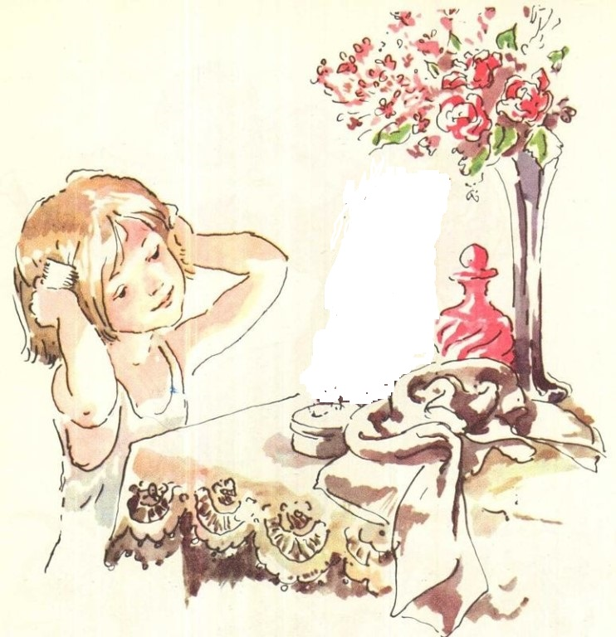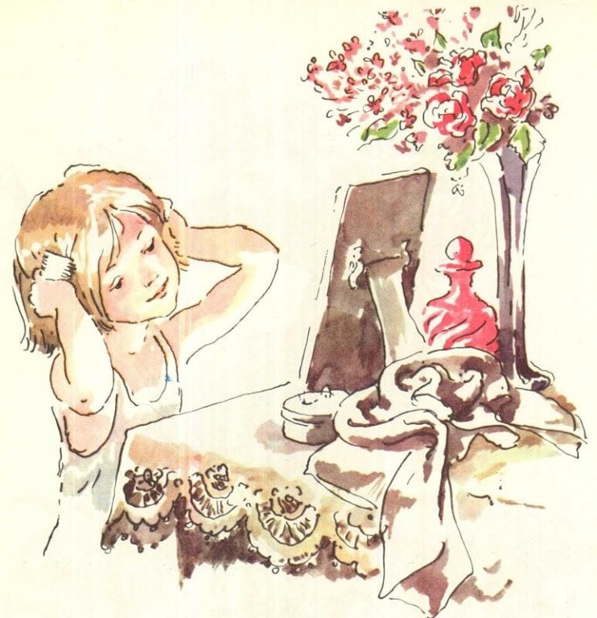

ПРИЛОЖЕНИЕ 2

Загадки:
- В каком городе спрятались мужское имя и сторона света?
- Хвост полосатый, у речки живет, ловит мышей и рыбешек….
- Одной рукой всех встречает, другой провожает?
- Зубов много, а ничего не ест?
- Без питья живет, но стоит напоить – умирает?

- Ведро
- Енот
- Дверь
- Расческа
- Огонь

